Министерство науки и высшего образования Российской Федерации Федеральное государственное бюджетное образовательное учреждение высшего образования «Тульский государственный университет»

КАФЕДРА ИНФОРМАЦИОННОЙ БЕЗОПАСНОСТИ

**ТЕХНОЛОГИЯ И МЕТОДЫ ПРОГРАММИРОВАНИЯ**

Отчет о лабораторной работе № 6

Продолжение разработки игры «Квест».

|  |  |  |
| --- | --- | --- |
| Выполнил: | ст. гр. 230721 | Хабаров Р.А. |
| Проверил: | асс. каф. ИБ | Курбаков М.Ю. |

Тула, 2024 г.

# ЦЕЛЬ И ЗАДАЧА РАБОТЫ

**Цель:** научиться использовать платформу 1С: Предприятие.

**Задача:** в данной работе требуется сделать конфигурацию с формой на платформе 1С со справочником и обработкой, с помощью которой можно будет создать квест, который будет настраиваемым. Пользователь сам сможет настраивать картинки, текст и точку выбора с её разветвлениями в настройках.

# ХОД РАБОТЫ

Создадим процедуру для того, чтобы загружать картинку из системного меню при нажатии на элемент – КартинкаЭтапаИсторииНажатие. Процедура представлена в листинге 1. Для того, чтобы картинка могла быть видна после закрытия формы элемента, сделаем процедуры сохранения после закрытия ПередЗаписьюНаСервере и перед открытием формы ПриСозданииНаСервере. Так как записывать придётся в реквизиты, нужно получить список реквизитов формы и объекта с помощью функций – создадим функции ПолучитьМассивРеквизитовФормы и ПолучитьМассивРеквезитовОбъекта, представленные в листинге 3.

# ДЕМОНСТРАЦИОННЫЙ ПРИМЕР

Создадим новый элемент справочника. После нажатия на элемент формы, где должна быть картинка открывается стандартное окно системы для выбора файла (рис. 1). После сохранения элемента и его повторного открытия картинка загружается автоматически (рис. 2).

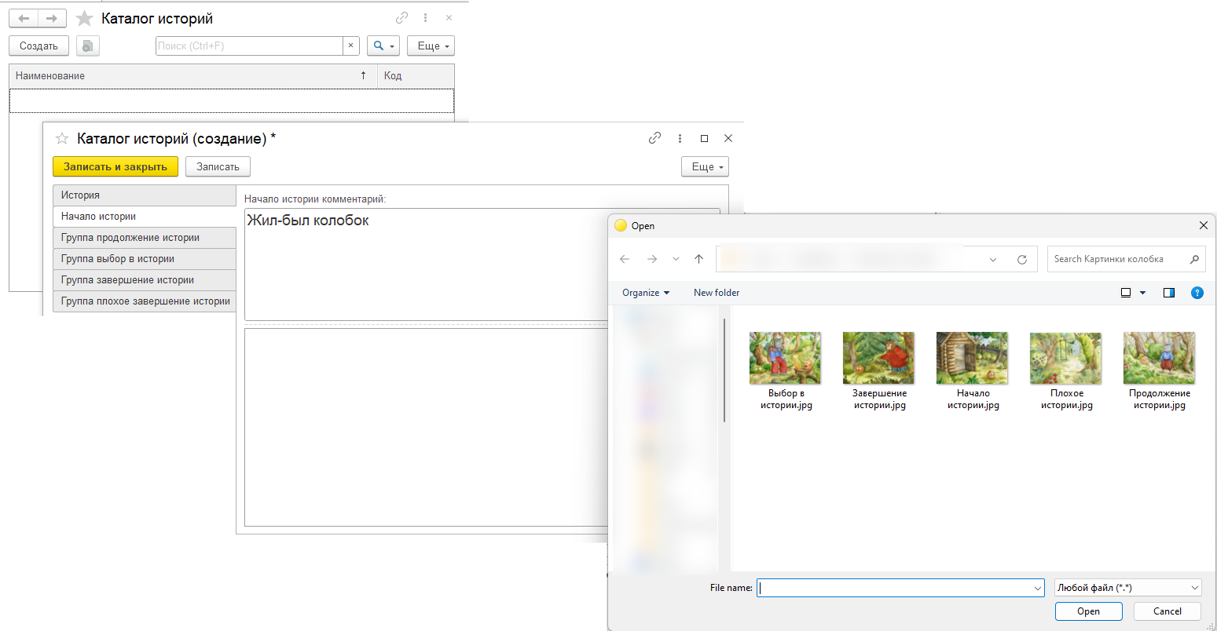

Рисунок 1 – Выбор картинки после нажатия на элемент формы

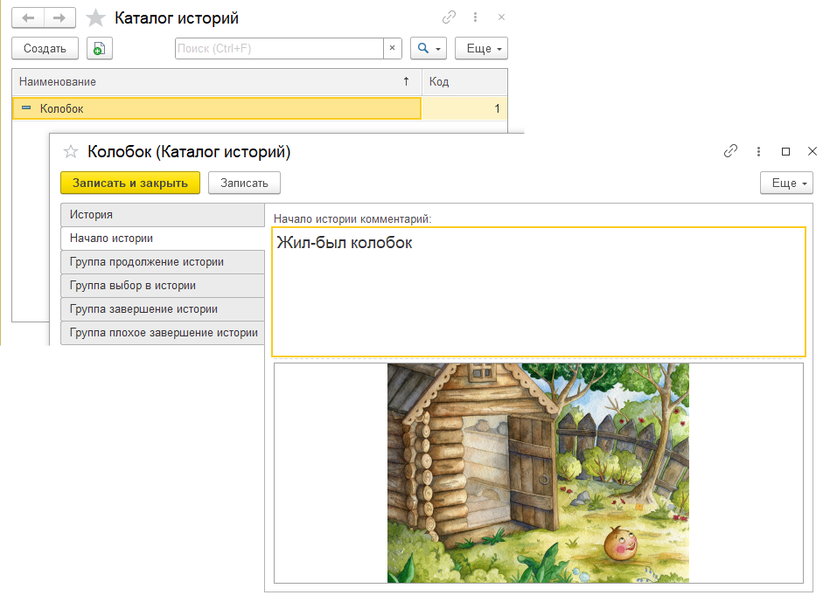

Рисунок 2 – Повторное открытие элемента справочника

# ЛИСТИНГ 1 – Код модуля для загрузки картинки в форму

&НаКлиенте

Процедура КартинкаЭтапаИсторииНажатие(Элемент, СтандартнаяОбработка)

СтандартнаяОбработка = Ложь;

Оповещение = Новый ОписаниеОповещения("ОбработатьВыборФайла", ЭтотОбъект, Элемент.Имя);

НачатьПомещениеФайла(Оповещение, , , Истина, УникальныйИдентификатор);

КонецПроцедуры

&НаКлиенте

Процедура ОбработатьВыборФайла(Результат, Адрес, ПомещаемыйФайл, ДополнительныеПараметры) Экспорт

Если Результат = Ложь Тогда

Возврат;

КонецЕсли;

ЭтотОбъект[ДополнительныеПараметры] = Адрес;

Модифицированность = Истина;

КонецПроцедуры

# ЛИСТИНГ 2 – Код модуля для сохранения и загрузки картинки

&НаСервере

Процедура ПередЗаписьюНаСервере(Отказ, ТекущийОбъект, ПараметрыЗаписи)

МассивРеквизитовФормы = ПолучитьМассивРеквизитовФормы();

МассивРеквизитовОбъекта = ПолучитьМассивРеквизитовОбъекта();

Для Счетчик = 0 По МассивРеквизитовОбъекта.ВГраница() Цикл

РеквизитФормы = МассивРеквизитовФормы[Счетчик];

РеквизитОбъекта = МассивРеквизитовОбъекта[Счетчик];

АлгоритмСжатия = Новый СжатиеДанных(9);

Если ЭтоАдресВременногоХранилища( ЭтотОбъект[РеквизитФормы] ) Тогда

Значение = ПолучитьИзВременногоХранилища( ЭтотОбъект[РеквизитФормы] );

ТекущийОбъект[РеквизитОбъекта] = Новый ХранилищеЗначения(Значение, АлгоритмСжатия);

КонецЕсли;

КонецЦикла;

КонецПроцедуры

&НаСервере

Процедура ПриСозданииНаСервере(Отказ, СтандартнаяОбработка)

МассивРеквизитовФормы = ПолучитьМассивРеквизитовФормы();

МассивРеквизитовОбъекта = ПолучитьМассивРеквизитовОбъекта();

Для Счетчик = 0 По МассивРеквизитовОбъекта.ВГраница() Цикл

РеквизитФормы = МассивРеквизитовФормы[Счетчик];

РеквизитОбъекта = МассивРеквизитовОбъекта[Счетчик];

ЭтотОбъект[РеквизитФормы] = ПолучитьНавигационнуюСсылку(Объект.Ссылка, РеквизитОбъекта);

КонецЦикла;

КонецПроцедуры

# ЛИСТИНГ 3 – Код модуля для получения массива реквизитов

&НаСервере

Функция ПолучитьМассивРеквизитовФормы()

Массив = Новый Массив;

Массив.Добавить("КартинкаНачалоИстории");

Массив.Добавить("КартинкаПродолжениеИстории");

Массив.Добавить("КартинкаВыборВИстории");

Массив.Добавить("КартинкаЗавершениеИстории");

Массив.Добавить("КартинкаПлохоеЗавершениеИстории");

Возврат Массив;

КонецФункции

&НаСервере

Функция ПолучитьМассивРеквизитовОбъекта()

Массив = Новый Массив;

Массив.Добавить("НачалоИстории");

Массив.Добавить("ПродолжениеИстории");

Массив.Добавить("ВыборВИстории");

Массив.Добавить("ЗавершениеИстории");

Массив.Добавить("ПлохоеЗавершениеИстории");

Возврат Массив;

КонецФункции

# ВЫВОД

В ходе выполнения данной лабораторной работы, я создал справочник в среде 1С: Предприятие, который позволяет записывать историю.